ASP.NET MVC 3 Tools Update 发行说明
概述 2
安装说明 2
软件要求 2
文档 3
支持 3
将 ASP.NET MVC 2 项目升级到 ASP.NET MVC 3 3
ASP.NET MVC 3 Tools Update 中的更改 4
“添加控制器”对话框现在可以使用视图和数据访问代码创建控制器的基架 5
“ASP.NET MVC 3 新建项目”对话框的改进 7
项目模板现在包含 Modernizr 1.7 8
项目模板包含 jQuery、jQuery UI 和 jQuery Validation 的更新版本 8
项目模板现在包含 ADO.NET Entity Framework 4.1 作为预安装的 NuGet 包 8
项目模板包含 JavaScript 库作为预安装的 NuGet 包 8
已知问题 8
免责声明 10

概述
本文档介绍了 ASP.NET MVC 3 Tools Update for Visual Studio 2010 版本。
注意 此版本是对 Visual Studio 中支持 ASP.NET MVC 3 RTM 的工具的更新。在此版本中，未对 ASP.NET MVC 3 的运行时功能进行任何更改；System.Web.Mvc.dll 程序集也没有更新。
ASP.NET MVC 是一个框架，可使用模型-视图-控制器 (MVC) 模式来开发 Web 应用程序。ASP.NET MVC 3 Tools Update 安装程序包括以下组件：
- ASP.NET MVC 3 运行时组件。
- ASP.NET MVC 3 Visual Studio 2010 工具。
- ASP.NET Web Pages 运行时组件。
- ASP.NET Web Pages Visual Studio 2010 工具。
- Microsoft Package Manager for .NET (NuGet) 版本 1.2。
- 用来支持 Razor 语法的 Visual Studio 2010 修补程序。
可在位于 URL 的 ASP.NET 网站上找到 ASP.NET MVC 3 的每个预发行版本的全套发行说明：
http://www.asp.net/learn/whitepapers/mvc3-release-notes

安装说明
重要注意事项：请确保在安装 ASP.NET MVC 3 Tools Update 之前关闭所有的 Visual Studio 实例。
若要使用 Web 平台安装程序 (Web PI) 来安装 ASP.NET MVC 3 Tools Update，请访问以下页面：
http://www.microsoft.com/web/gallery/install.aspx?appid=MVC3
另外，您可从以下页面中下载 ASP.NET MVC 3 Tools Update for Visual Studio 2010 的安装程序：
http://go.microsoft.com/fwlink/?LinkID=208140
ASP.NET MVC 3 Tools Update 可以与 ASP.NET MVC 2 Tools for Visual Studio 2010 一起安装并且二者可以并行运行。如果您已经安装了 ASP.NET MVC 3 RTM，则可以运行 ASP.NET MVC 3 Tools Update 安装程序进行升级。不必卸载现有的 ASP.NET MVC 3 安装。

软件要求
ASP.NET MVC 3 运行时组件需要以下软件：
- .NET Framework 版本 4。
ASP.NET MVC 3 Visual Studio 2010 工具需要以下软件：
- Visual Studio 2010 或 Visual Web Developer 2010 Express。

文档
ASP.NET MVC 的文档可以在位于以下 URL 的 MSDN 网站上找到：
http://go.microsoft.com/fwlink/?LinkId=205717
有关 ASP.NET MVC 的教程和其他信息可以在位于以下 URL 的 ASP.NET 网站的 MVC 页上找到：
http://www.asp.net/mvc/

支持
这是完全受支持的版本。可在 Microsoft 支持网站上找到有关获得技术支持的信息。
欢迎将与此版本有关的问题发布到 ASP.NET MVC 论坛中，ASP.NET 社区的成员经常能够在该论坛中提供非正式的支持：
http://forums.asp.net/1146.aspx

将 ASP.NET MVC 2 项目升级到 ASP.NET MVC 3
若要将现有 ASP.NET MVC 2 应用程序手动升级到版本 3，请执行以下操作：
- 在您的计算机上新建一个空的 ASP.NET MVC 3 项目。此项目将包含升级所需的一些文件。
- 将以下文件从 ASP.NET MVC 3 项目复制到您的 ASP.NET MVC 2 项目的相应位置中。您将需要更新对 jQuery 库的所有引用以说明新的文件名 (jQuery-1.5.1.js)：
- /Views/Web.config
- /packages.config
- /scripts/*.js
- /Content/themes/*.*
- 将空白 ASP.NET MVC 3 项目解决方案的根目录中的 packages 文件夹复制到您的解决方案的根目录（位于 .sln 文件所在的目录中）中。
- 如果您的 ASP.NET MVC 2 项目包含任何区域，则将 /Views/Web.config 文件复制到每个区域的 Views 文件夹中。
- 在 ASP.NET MVC 2 项目的两个 Web.config 文件中，全局搜索并替换 ASP.NET MVC 版本。查找以下内容：
System.Web.Mvc, Version=2.0.0.0
将其替换为以下内容：
System.Web.Mvc, Version=3.0.0.0
- 在“解决方案资源管理器”中，删除对 System.Web.Mvc 的引用（其指向版本 2 中的 DLL），然后，添加对 System.Web.Mvc (v3.0.0.0) 的引用。
- 添加对 System.WebPages.dll 和 System.Web.Helpers.dll 的引用。这些程序集位于以下文件夹中：
- %ProgramFiles%\ Microsoft ASP.NET\ASP.NET MVC 3\Assemblies
- %ProgramFiles%\ Microsoft ASP.NET\ASP.NET Web Pages\v1.0\Assemblies
- 在“解决方案资源管理器”中右击项目名称，然后选择“卸载项目”。然后，再次右击项目名称，并选择“编辑 项目名.csproj”。
- 查找 ProjectTypeGuids 元素并将 {F85E285D-A4E0-4152-9332-AB1D724D3325} 替换为 {E53F8FEA-EAE0-44A6-8774-FFD645390401}。
- 保存更改，右击项目，然后选择“重新加载项目”。
- 在应用程序的根 Web.config 文件中，将以下设置添加到 assemblies 节中。
<add assembly="System.Web.WebPages, Version=1.0.0.0, Culture=neutral, PublicKeyToken=31BF3856AD364E35" />

<add assembly="System.Web.Helpers, Version=1.0.0.0, Culture=neutral, PublicKeyToken=31BF3856AD364E35" />
- 如果项目引用任何使用 ASP.NET MVC 2 编译的第三方库，则将以下突出显示的 bindingRedirect 元素添加到应用程序根目录中的 Web.config 文件的 configuration 节下面。
<runtime>
<assemblyBinding xmlns="urn:schemas-microsoft-com:asm.v1">
<dependentAssembly>
<assemblyIdentity name="System.Web.Mvc"
publicKeyToken="31bf3856ad364e35"/>
<bindingRedirect oldVersion="1.0.0.0-2.0.0.0" newVersion="3.0.0.0"/>
</dependentAssembly>
</assemblyBinding>
</runtime>

ASP.NET MVC 3 Tools Update 中的更改
本节介绍了自 ASP.NET MVC 3 RTM 发行以来 ASP.NET MVC 3 Tools Update 版本中所做的更改。

“添加控制器”对话框现在可以使用视图和数据访问代码创建控制器的基架
创建基架是一种为应用程序快速生成控制器和视图的方法。生成代码后，您可对其进行编辑以满足您项目的要求。
若要在 ASP.NET MVC 3 中启动“添加控制器”对话框，请右击“解决方案资源管理器”中的“控制器”文件夹，单击“添加”，然后单击“控制器”。该对话框已进行了增强，提供了其他创建基架选项。
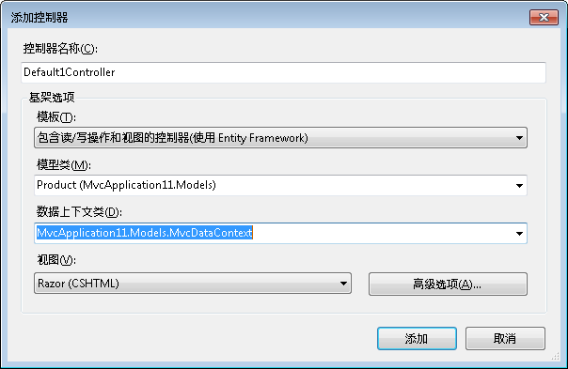

默认情况下提供了三个可用的创建基架模板。

空控制器
此模板将生成一个空的控制器文件。此模板等效于在 ASP.NET MVC 的以前版本中不选中“为‘创建’、‘编辑’、‘详细信息’和‘删除’方案添加操作方法”。如果选中此选项，则没有进一步可用的选项。

包含空的读/写操作的控制器
此模板将生成一个控制器文件，其中包含所有必需的操作方法，但这些方法中没有实现代码。此模板等效于在 ASP.NET MVC 的以前版本中选中“为‘创建’、‘编辑’、‘详细信息’和‘删除’方案添加操作方法”。如果选中此选项，则没有进一步可用的选项。

包含读/写操作和视图的控制器（使用 Entity Framework）
此模板使您能够快速创建一个可用的数据输入用户界面。它将生成可处理各种常见要求和方案的代码，如下所示：
- 数据访问。生成的代码将读写数据库中的实体。如果您选择一个现有的数据上下文类，或者让模板生成一个新的 DbContext 类，则它会使用“Entity Framework 代码优先”方法。如果您选择一个现有的 ObjectContext 类，则它还会使用“Entity Framework 数据库优先”或“模型优先”方法。
- 验证。生成的代码将使用 ASP.NET MVC 模型绑定和元数据功能，以便根据在模型类上声明的规则来验证窗体提交。这包括内置验证规则，例如，Required 和 StringLength 属性以及自定义验证规则。
- 一对多关系。如果您定义模型类之间的一对多外键关系，则生成的代码将生成用于选择相关实体的下拉列表。例如，您可能会定义下面的后跟“Entity Framework 代码优先”约定的模型类：
public class Product
{
public int ProductId { get; set; }
[Required]
public string Name { get; set; }

// Product belongs to Category
public int CategoryId { get; set; }
public virtual Category Category { get; set; }
}

public class Category
{
public int CategoryId { get; set; }
[Required]
public string Name { get; set; }
}
当您随后为 Product 类创建控制器基架时，其视图将允许用户为每个 Product 实例选择一个 Category 对象。
此模板在“添加控制器”对话框中提供了附加选项。对于“模型类”，您可在解决方案中选择任意模型类，这将确定用户将能够创建或编辑的数据类型：
- 如果您想要使用“Entity Framework 代码优先”，则可选择任意模型类。
- 如果您使用的是“Entity Framework 数据库优先”或“Entity Framework 模型优先”，则一定要选择在您的概念模型中定义的实体类。
对于“数据上下文类”，您可以进行以下选择：
- 如果您想要使用“代码优先”并且没有任何现有数据上下文类，则选择“<新建数据上下文…>”。然后，将为您生成一个数据上下文类。
- 如果您想要使用“代码优先”，并且具有一个现有的数据上下文类，则在此处选择该类。将对它进行更新，以持久保存您已选择的模型类。
- 如果您使用的是“数据库优先”或“模型优先”，则在此处选择您的对象上下文类。
对于“视图”，请选择您想要使用的视图引擎；或者，如果您不想创建任何视图基架，则选择“无”。
您可选择“高级选项”，以便为生成的视图指定进一步的选项。例如，您可选择要使用的布局或母版页。

“ASP.NET MVC 3 新建项目”对话框的改进
您用来创建新的 ASP.NET MVC 3 项目的对话框包含多处改进，如下所示。
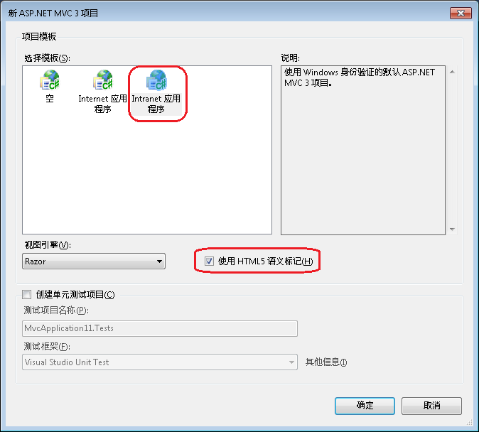

新的“Intranet 项目”模板
“项目模板”列表包含一个新的“Intranet 应用程序”模板。此模板包含用于使用 Windows 身份验证而不是 Forms 身份验证构建 Web 应用程序的设置。因为 Intranet 应用程序需要一些无法在项目模板中封装的 IIS 设置，所以该模板包含一个自述文件来说明如何使项目模板在 IIS 中工作。新的“Intranet 应用程序”模板的文档可在位于以下 URL 的 MSDN 网站上找到：
http://msdn.microsoft.com/en-us/library/gg703322(VS.98).aspx

项目模板现在支持 HTML5
新项目对话框现在包含用于向项目模板中添加 HTML5 特定功能的选项。选择该选项可以生成包含新的 HTML5 <header>、<footer> 和 <navigation> 元素的视图。
请注意，浏览器的早期版本不支持 HTML5 特定的标记。为了解决此限制，HTML5 项目模板包含对 Modernizr 库的引用。（请参见下一节。）

项目模板现在包含 Modernizr 1.7
Modernizr 是一个 JavaScript 库，可以使得在尚未支持 CSS 3 和 HTML5 的浏览器中支持这些功能。这个库是作为 ASP.NET MVC 3 项目的模板中预安装的 NuGet 包进行包含的。有关 Modernizr 的详细信息，请访问 http://www.modernizr.com/。

项目模板包含 jQuery、jQuery UI 和 jQuery Validation 的更新版本
项目模板现在包含 jQuery 脚本的以下版本：
- jQuery 1.5.1
- jQuery 验证 1.8
- jQuery UI 1.8.11
这些库是作为预安装的 NuGet 包进行包含的。

项目模板现在包含 ADO.NET Entity Framework 4.1 作为预安装的 NuGet 包
ADO.NET Entity Framework 4.1 包含“代码优先”功能。“代码优先”是 ADO.NET Entity Framework 的一种新的开发模式，可作为现有的“数据库优先”和“模型优先”模式的替代方案。
“代码优先”侧重于使用通过 Visual Basic 或 C# 编写的 POCO 类（“纯旧 CLR 对象”）定义您的模型。然后，可将这些类映射到现有数据库，或者用于生成数据库架构。可使用 DataAnnotations 属性或使用 Fluent API 提供其他配置。
有关介绍如何将“代码优先”与 ASP.NET MVC 一起使用的文档可以在位于以下 URL 的 ASP.NET 网站上找到：
http://www.asp.net/mvc/tutorials/getting-started-with-mvc3-part1-cs
http://www.asp.net/entity-framework/tutorials/creating-an-entity-framework-data-model-for-an-asp-net-mvc-application

项目模板包含 JavaScript 库作为预安装的 NuGet 包
当您创建新的 ASP.NET MVC 3 项目时，项目将通过以下方式包括前面所提到的 JavaScript 文件（例如，Modernizr 库）：使用 NuGet 安装这些文件，而不是直接将脚本添加到 Scripts 文件夹中的项目模板内容中。这使您能够使用 NuGet，在发布脚本的新版本时将脚本更新为最新版本。
例如，考虑到经常发布新的 jQuery 版本，项目模板中包含的 jQuery 版本可能会在某个时候过期。但是，由于 jQuery 是作为已安装的 NuGet 包进行包含的，因此，当有更新的 jQuery 版本可用时，在 NuGet 对话框中将会为您发出通知。
由于 jQuery 在文件名中包含版本号，因此，将 jQuery 更新为最新版本还要求将引用 jQuery 文件的 <script> 标记更新为使用新的文件名。其他包含的脚本库在脚本名中不包含版本号，因此，可以更轻松地将它们更新到最新版本。

已知问题
- 在某些情况下，安装可能会失败，并显示一条错误消息“安装失败，错误代码为 (0x80070643)”。有关如何解决此问题的信息，请参阅知识库文章 2531566。
- 用于添加控制器的创建基架功能不会为利用 Entity Framework 内的实体继承支持的实体创建基架。例如，假定有一个由 Student 类继承的基 Person 类，则为 Student 类创建基架将会导致生成的代码无法编译。
- 在一个解决方案文件夹内创建一个新的 ASP.NET MVC 3 项目会引发 NullReferenceException 错误。解决方法是在解决方案的根目录中创建 ASP.NET MVC 3 项目，然后将它移动到所需的解决方案文件夹中。
- 在安装 ReSharper 时，IntelliSense for Razor 语法不起作用。如果您安装了 ReSharper 并且想要在 ASP.NET MVC 3 中利用 Razor IntelliSense 支持，请参阅 Hadi Hariri 的博客文章 Razor Intellisense 和 ReSharper，其中讨论了现在如何将它们结合在一起使用。
- 在安装过程中，EULA 接受对话框在一个小于预期的窗口中显示许可条款。
- 当您编辑 Razor 视图（.cshtml 或 .vbhtml 文件）时，选择 ASP.NET MVC 的代码段将会显示 .aspx 视图的代码段。ASP.NET MVC 3 不包括 Razor 视图的任何代码段。
- 如果您在未安装 Visual Studio 的计算机上安装 ASP.NET MVC 3 for Visual Web Developer Express，并在以后安装 Visual Studio，则您必须重新安装 ASP.NET MVC 3。Visual Studio 和 Visual Web Developer Express 共享由 ASP.NET MVC 3 安装程序进行升级组件。如果您在未安装 Visual Web Developer Express 计算机上安装 ASP.NET MVC 3 for Visual Studio，并在以后安装 Visual Web Developer Express，则会出现相同的问题。
免责声明
© 2011 Microsoft Corporation。保留所有权利。本文档“按原样”提供。本文档中所表达的信息和观点（包括 URL 和其他 Internet 网站引用）可能会有更改，恕不另行通知。使用本文档的风险由您自己承担。
本文档并未向您提供针对任何 Microsoft 产品中的任何知识产权的任何法律权利。您可以出于内部参考的目的复制和使用本文档。

